学校云服务是中国慕课面对高校学生的专属课程服务。若您的学校已经开通学校云，请立即认证身份，即可参加本校专属课程。
1学生网页端认证学校云及选课方法

1.搜索爱课程，进入官方网站（http://www.icourses.cn/home/），点击右上角“注册”注册爱课程的帐号；
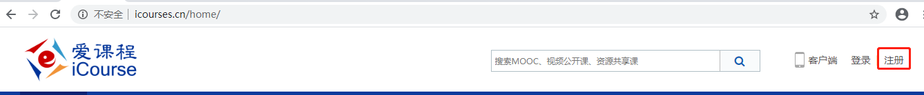
2.登录账号，在爱课程首页点击学校云；
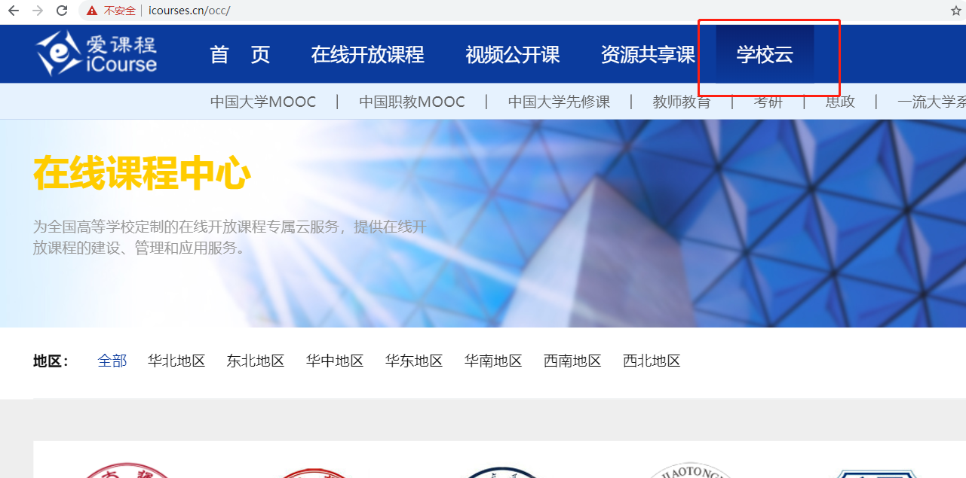
3.搜索我们学校后点击我们学校图标进入校平台（或登录此网址https://www.icourse163.org/spoc/schoolcloud/index.htm点击学生认证）；
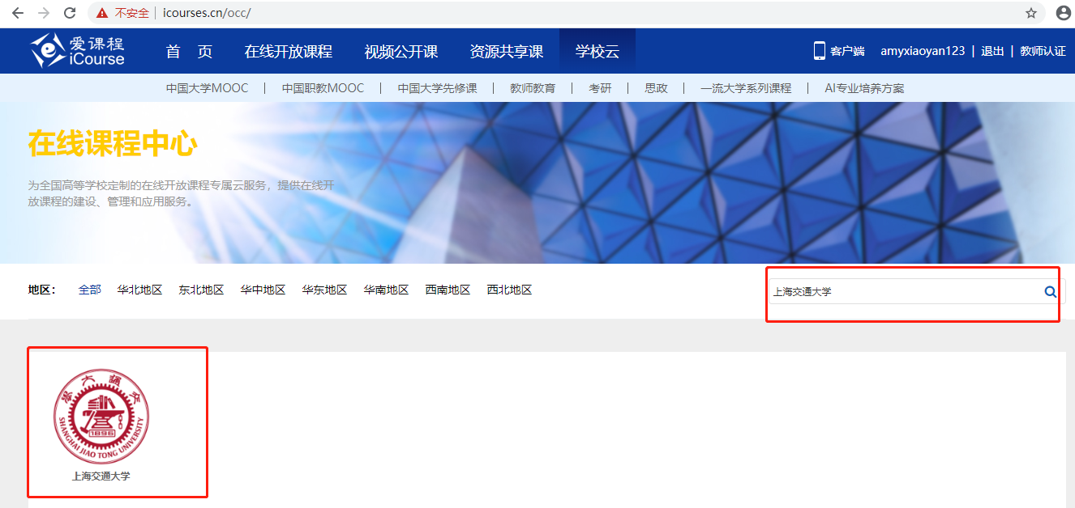
4.选择学生入口根据提示输入学号，姓名，身份证号（X作为数字进行认证）等信息后认证为本校学生，然后在校平台就能看到这门课了；
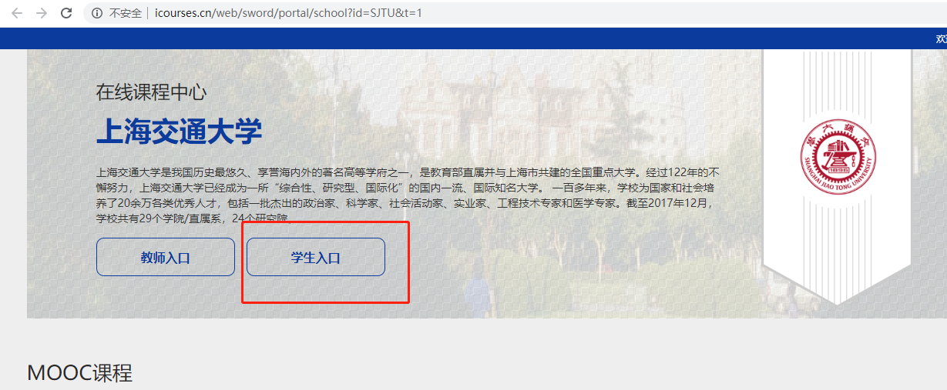
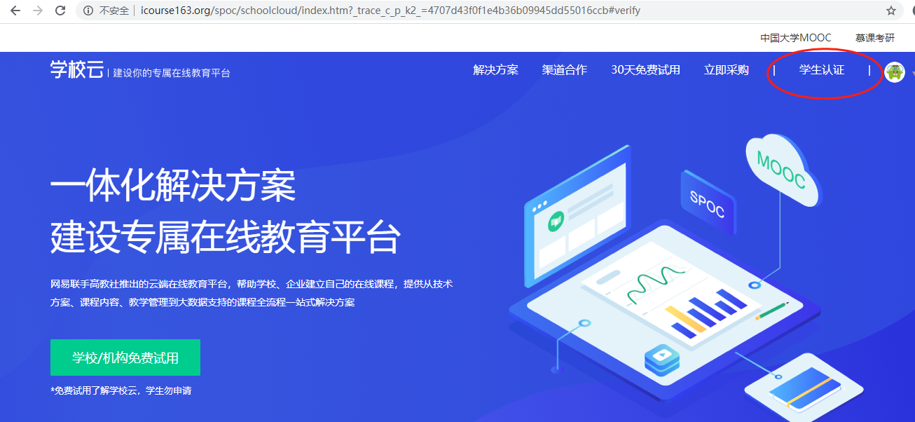
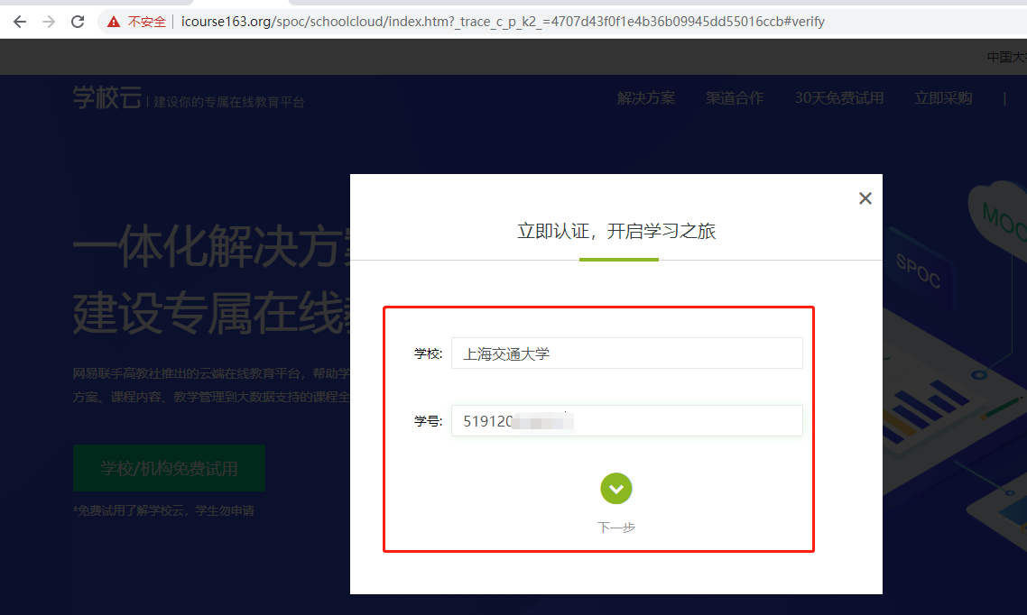
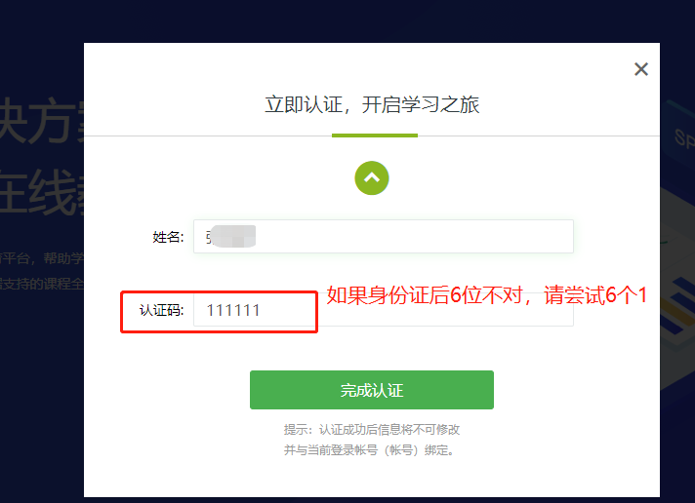
5.进入需要的课程，点击“我要参加”即可。

2学生移动端认证学校云及选课方法
- 在应用商店下载 中国大学MOOC APP。
- 注册/登陆帐号。
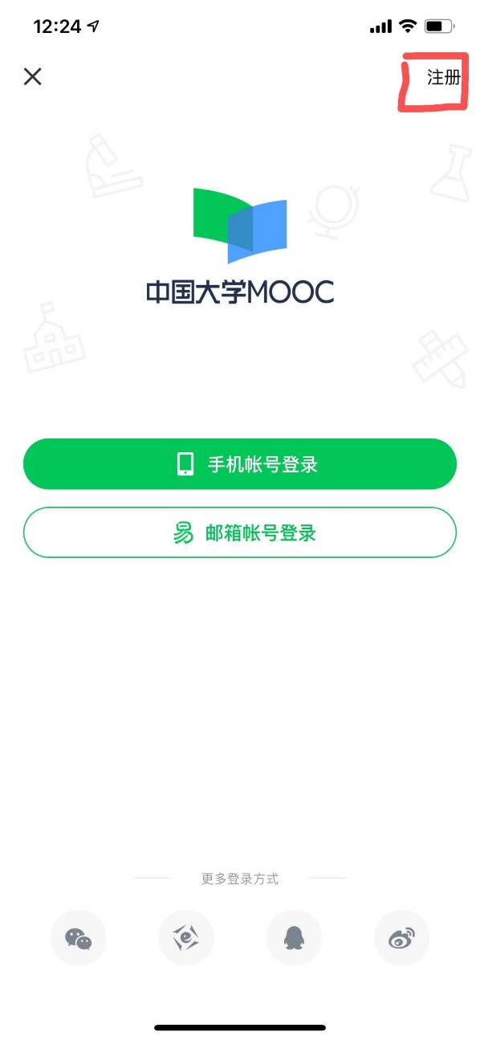
3进入APP后点击右下角帐号—设置—学校云服务，填入姓名，学号，学校，认证密码（身份证后6位，X作为数字进行认证）认证为本校学生。
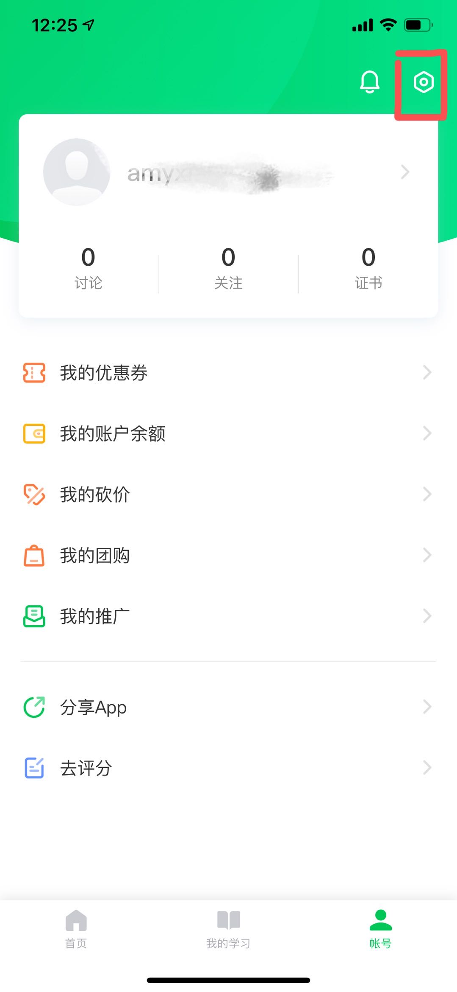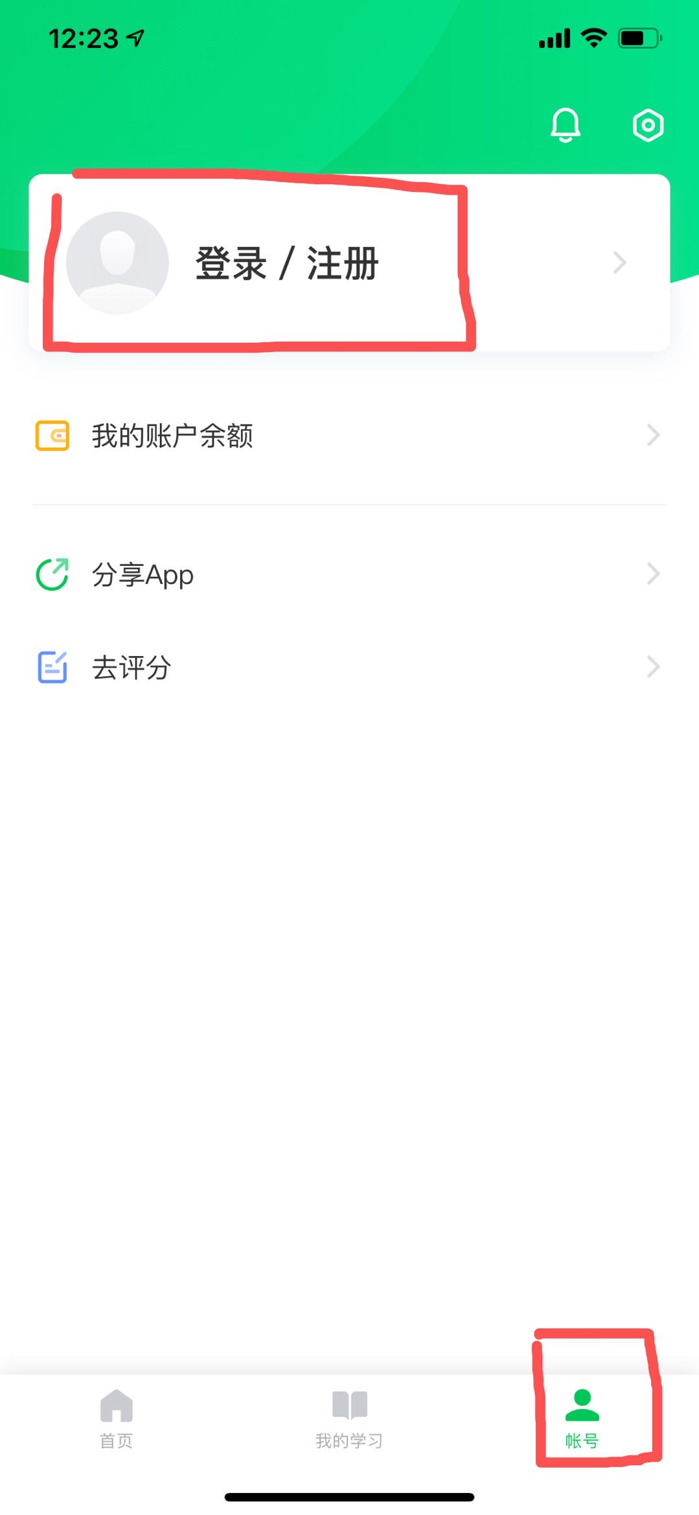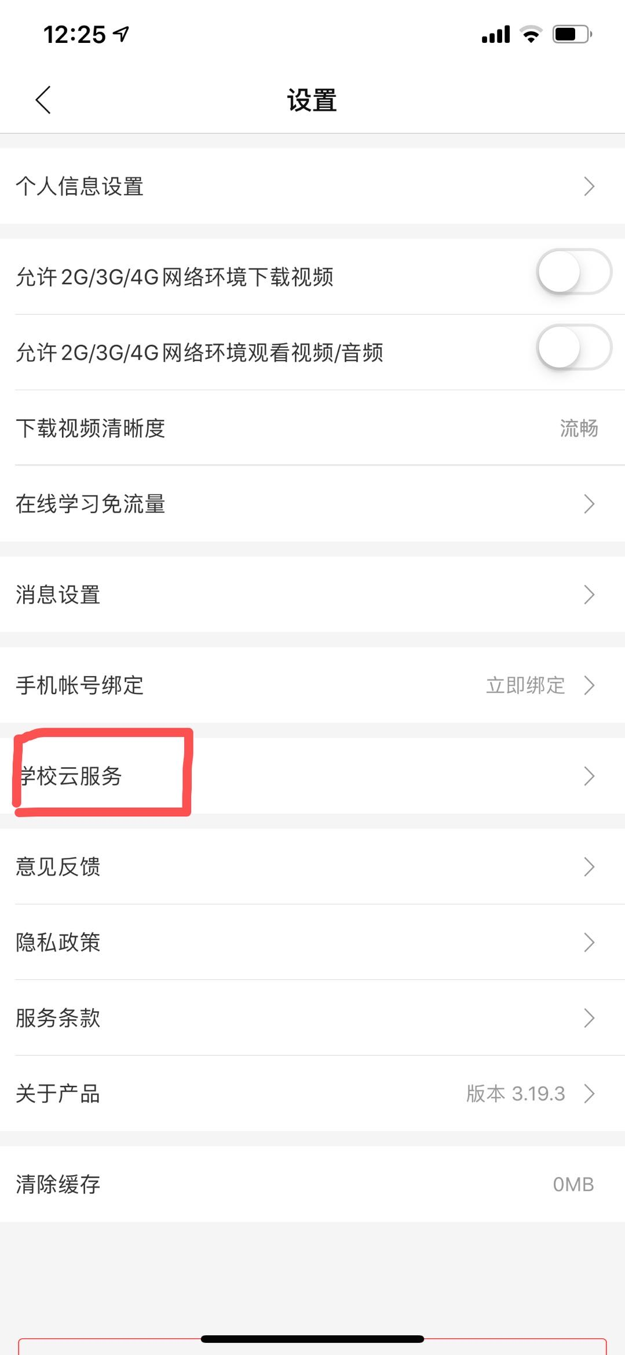
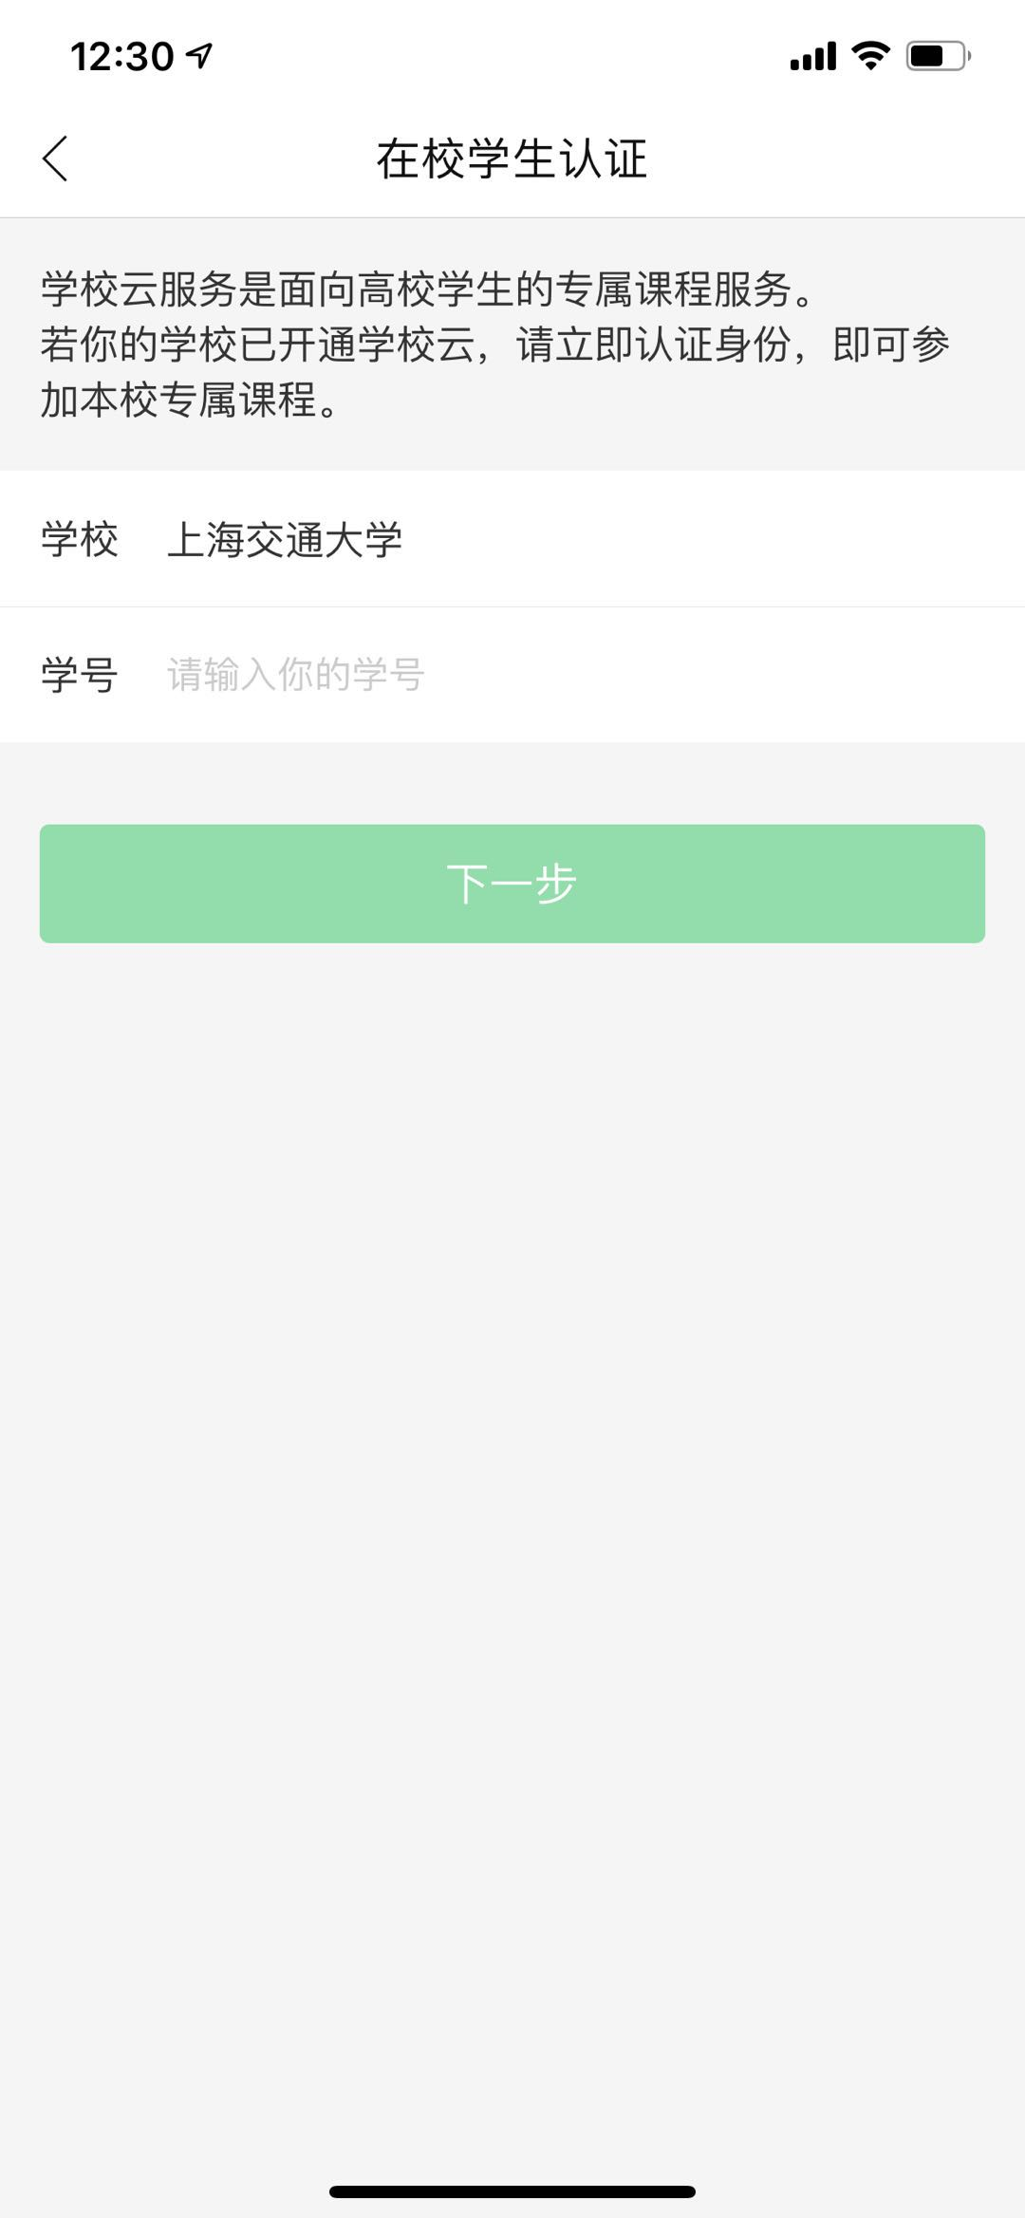
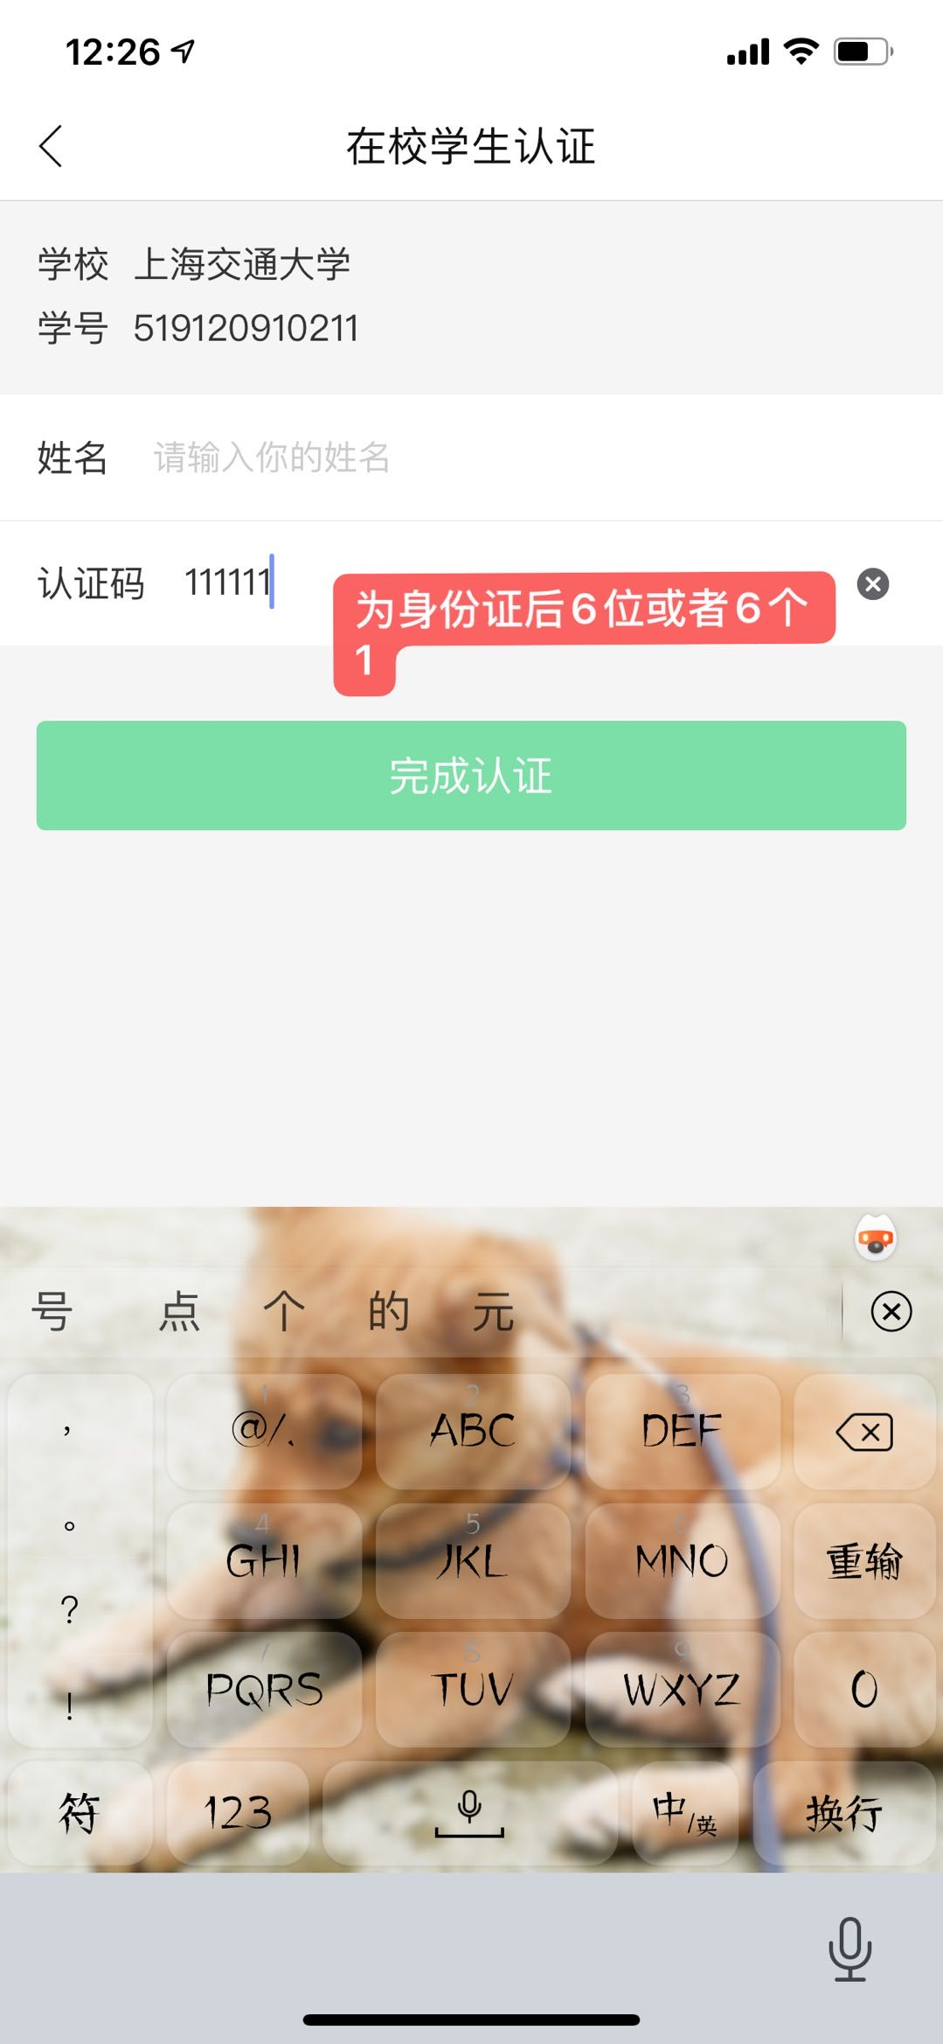
4.然后在帐号—我的学校云进入校平台。
5.选择学校专有课程，找到课程，点击“立即参加”。

